Коммерческое предложение
Компания Китайские Грузовики ( ООО"КГ+") - 14 лет является официальным дилером завода FAW в России .В 2017 году компания стала обладателем Международного Сертификата BEST DEALER AWARDS корпорации FAW . ООО "КГ+" видит своей главной задачей: обеспечить клиенту максимально комфортные условия эксплуатации техники FAW. Для реализации данной концепции , помимо стационарного СТО , был создан выездной сервис . На складах запчастей поддерживается наличии всех необходимых расходных и самых ходовых материалов и запчастей.

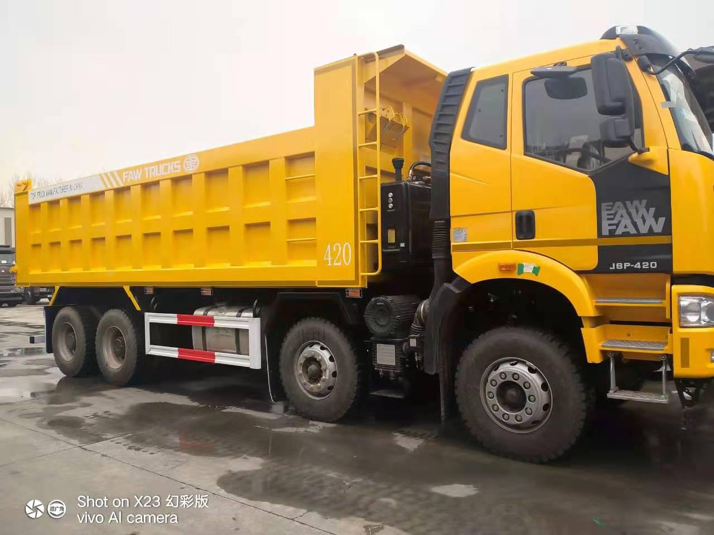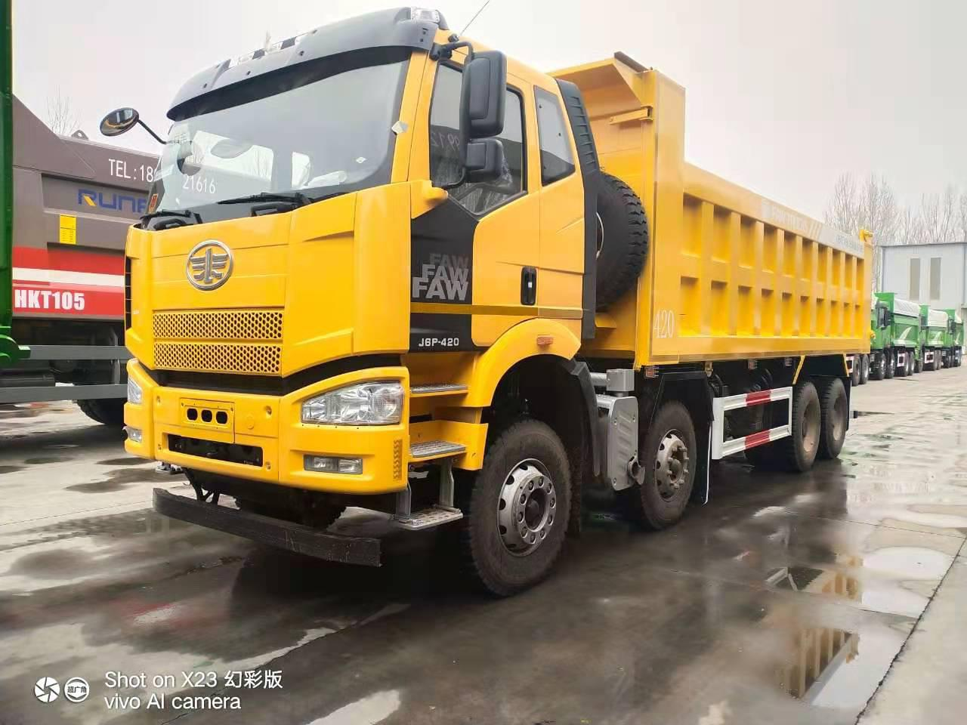

FAW CA3310P66K24T4E5 (8×4, 2100+3600+1350mm) 2021 год выпуска
 | Год выпуса | 2021
1 | Снаряженная масса | 19020
2 | Грузоподъемность | 23580
3 | Полная масса | 42600
4 | Нагрузка на переднюю ось 1 (в загр.сост-ии) | 7500
5 | Нагрузка на переднюю ось 2 (в загр.сост-ии) | 7500
6 | Нагрузка на заднюю тележку (в загр.сост-ии) | 27600
7 | Габаритные размеры автомобиля (дл.хшир.хвыс.) | 10290*2550*3400
8 | Габаритные размеры кузова (длин/шир/выс.) | 7400*2300*1500
9 | Объем кузова | 25.53
10 | материал кузова | Q345 Mn  дно 8 мм, бок 6 мм
 | Параметры
1 | Габаритные размеры автомобиля(длин/шир/выс.) | 10490
1 | Габаритные размеры автомобиля(длин/шир/выс.) | 2495
1 | Габаритные размеры автомобиля(длин/шир/выс.) | 3450
2 | Колесная база(мм) | 2100+3600+1350
 | Характеристики
1 | Давигатель | CA6DM2-42E51
2 | Макс. мощность (кВт.) | 287kW/1900rpm 420 л.с.
3 | Макс. крутящий момент | 1750N.m/  1300rpm
4 | Объем (л) | 11.05(L)
5 | Экологический класс | EURO 5
6 | ТНВД | BOSCH, CPN2.2+ —6DN1
7 | Форсунки | BOSCH, CRIN2-6DM2
8 | Турбокомпрессор | HOLSET, HX55W
9 | Сцепления | YIDONG Ф430
10 | КПП с КОМ | FAST,12JSD220TA
11 | Ведущий мост | Hub-reduction Ratio 5.769
12 | Шины | 315/80 R22.5
13 | Автоматический регулятор тормозов | Haldex
14 | Антиблокировочная тормозная система | WABCO
15 | Узел воздухоосушителя и клапаны | WABCO
16 | Кабина со спальным местом | yes/да
17 | Пневматическое сиденье водителя | yes/да
18 | Двухступенчатая подножка | yes/да
19 | Кондиционер | yes/да
20 | Автомагнитола | yes/да
21 | Топливный бак | 400 L/литров
22 | Инструменты | yes/да
23 | Аварийный знак | yes/да
24 | Огнетушитель | yes/да
25 | Держатель запасного колеса | yes/да
26 | Антикоррозийная обработка рамы | yes/да
27 | Система подъема кузова | TianMa
28 | Подогрев кузова | yes/да
29 | Противооткатные брусья | yes/да
Цена за 1 ед. 6 780 000 руб.
Условия оплаты: 100% предоплата.

Срок поставки: в течение 10 дней с момента полной оплаты.
Гарантия 18 месяцев или 180 000 км, при условии соблюдения гарантийных условий.
Межсервисный интервал 15 000 км или 450 м/часов, что наступит раньше.

